# git版本控制

## 版本控制

指针

HEAD

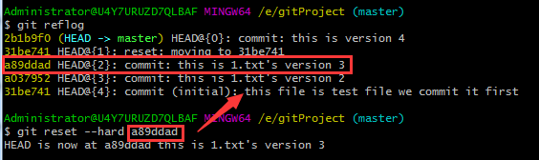

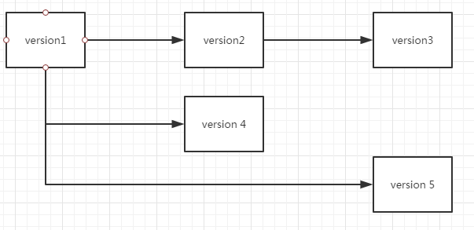

分支：一个独立的开发路线。

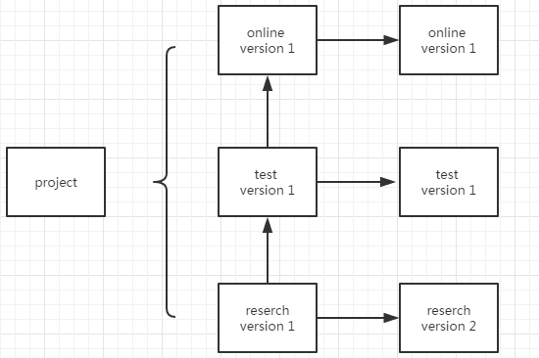

项目创建之初就有一个分支(branch) master

但是我们还可以创建新的分支

Git branch 分支名称 创建分支

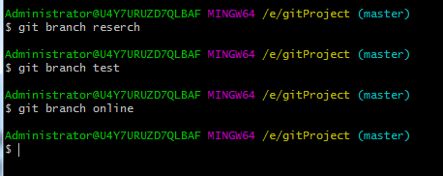

查看分支 git branch -v

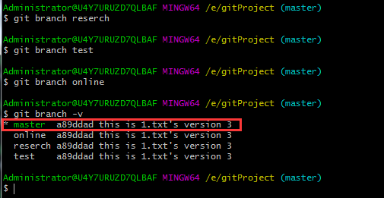

切换分支

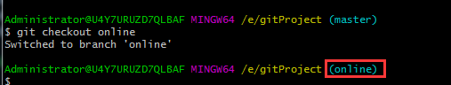

分支合并

将online合并到master上

Git merge 要合并分支

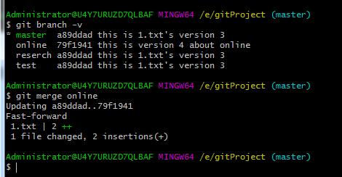

合并冲突

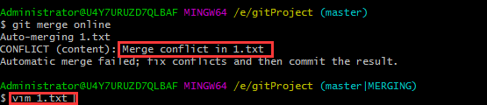

冲突的文件里面展示的冲突的内容



解决完冲突内容进行一次提交，当次提交不指定具体提交的文件名称

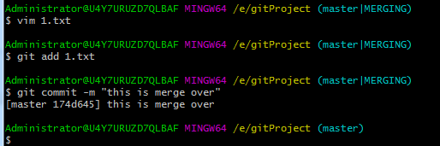

解决冲突的步骤

1. 进行合并
2. 进入冲突文件，进行手动的代码调整
3. 进行add将冲突文件添加到缓冲区

进行commit提交，注意不要指定具体提交的文件名称

1. 冲突解决完成

## Github的使用

## 分支合并与协助

## 拓展GITLIB的搭建